Отчет за летний оздоровительный период с детьми раннего возраста №1 « Карапузики»
Воспитатель: Морозова М. В.
Отчет о проделанной работе в летний – оздоровительный период в группе раннего развития №1 с 04.06.2018 по 26.06.2018г.
Лето – удивительное время года, когда дети могут вдоволь гулять, бегать и прыгать. Именно в этот период много времени дети проводят на свежем воздухе. Поэтому очень важно организовать жизнь дошкольников в детском саду так, чтобы каждый день приносил им что-то такое удивительное, был наполнен интересным и познавательным содержанием, эмоционально насыщенным, чтобы воспоминания о летнем времени в детском саду, еще долго вызывали у детей положительные эмоции.
Цель: Создание в группе и на участке детского сада максимально эффективных условий для организации оздоровительной работы и развития познавательных интересов воспитанников в летний период.
Тема:
«Ягодки -грибочки»
«Цветочки-лепесточки»
«Жучки и червячки»
Наблюдения во время прогулки за клумбой.
Основными задачами работы на летний - оздоровительный период являлись:
- реализовать систему мероприятий, направленных на оздоровление и физическое развитие детей, их нравственное воспитание, развитие любознательности и познавательной активности, формирование культурно-гигиенических и трудовых навыков; сохранение и укрепление физического и психического здоровья воспитанников;
- формирование у воспитанников привычки к здоровому образу жизни;
- формирование навыков безопасного поведения;
- развитие познавательных интересов воспитанников;
- создать условия, обеспечивающие охрану жизни и здоровья детей, для самостоятельной, творческой деятельности детей на участке;
- осуществлять педагогическое и социальное просвещение родителей по вопросам воспитания и оздоровления детей в летний период. Повышение компетентности родителей в вопросах организации летнего отдыха детей.
Приоритетные направления работы на летний период :
• физкультурно-оздоровительная работа;
• игровая;
• изобразительная;
• ознакомление с окружающим миром

Для решения поставленных задач в летний период соблюдались следующие условия
- Водно-питьевой режим
- Для создания безопасных условий пребывания детей в ДОУ ежедневно проверялась исправность оборудования на прогулочной площадке, осматривался участок перед прогулкой на наличие опасных для детей предметов (гвоздей, битого стекла, вырытых ям и т. д.). С наступлением жаркого периода во избежание перегрева воспитанники находились на прогулке только в головных уборах, пребывание дошкольников под прямыми лучами солнца чередовалось с играми в тени.
- Основную часть времени дети проводили на свежем воздухе. Гимнастика, игровая деятельность и другие мероприятия организовывались на свежем воздухе.
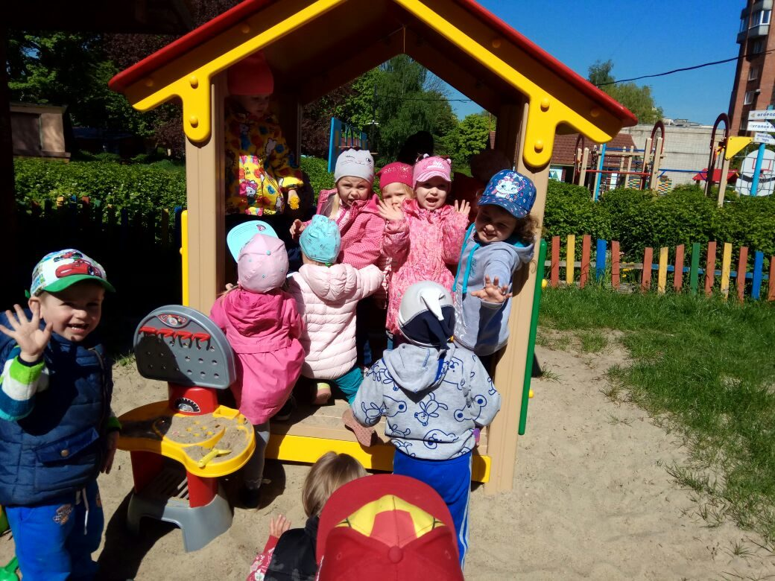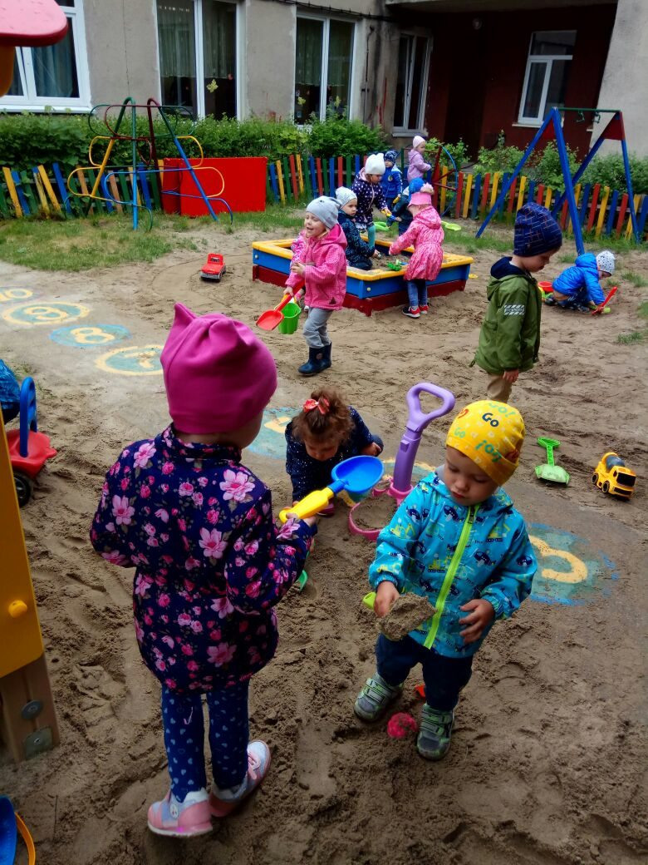
- Регулярно проводились следующие закаливающие мероприятия: обширное умывание лица, шеи, рук, оздоровительный бег, гимнастика после сна. Дети принимали воздушные и солнечные ванны. Дети после сна ходили по массажной дорожке, босиком.
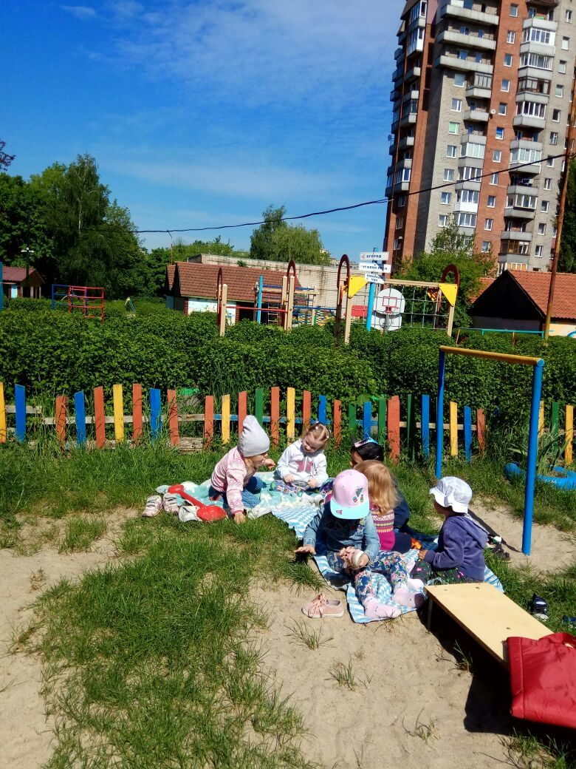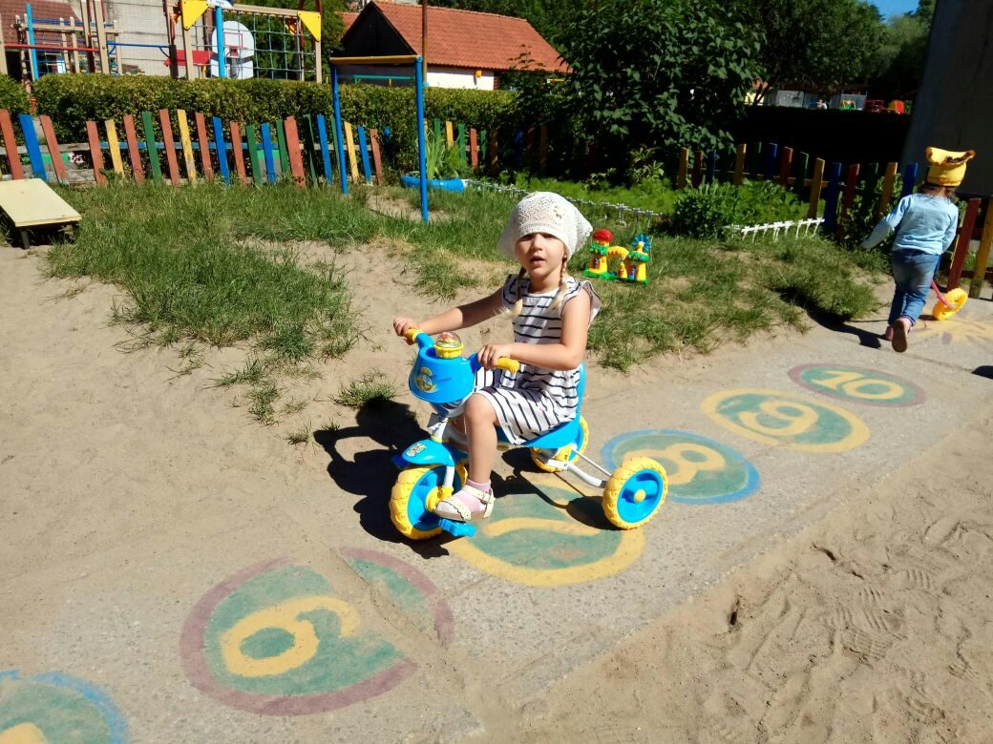
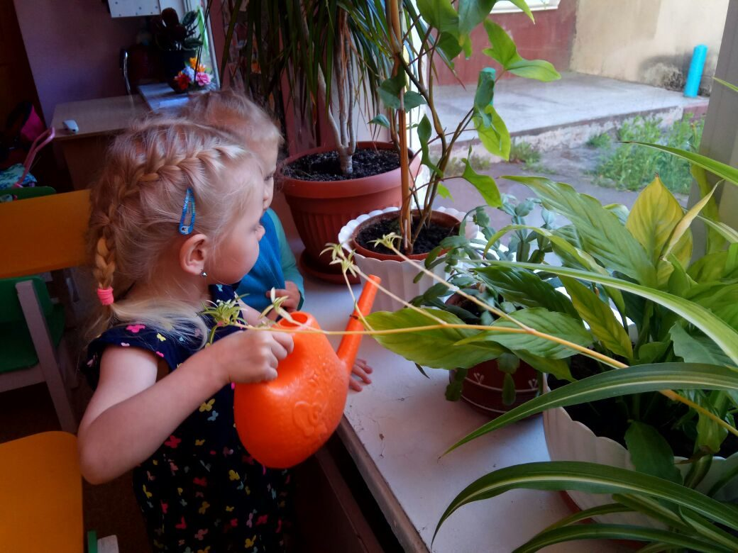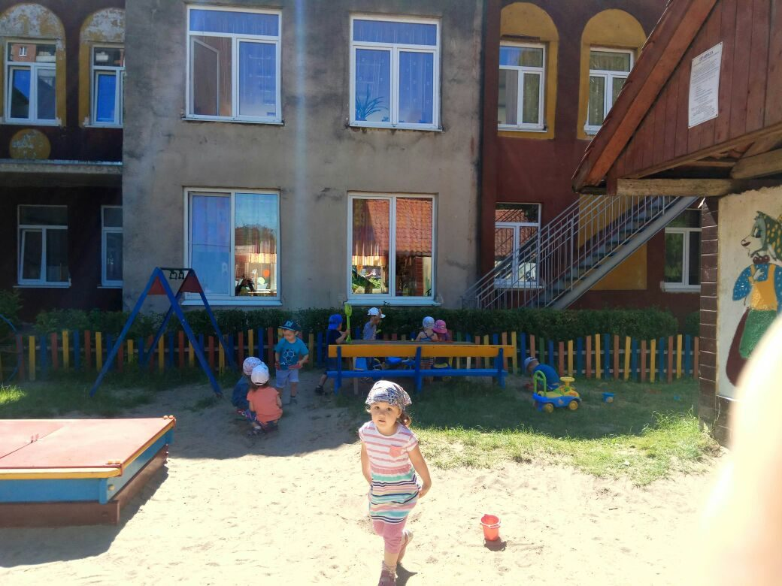
- В летний период дети не забывали и про уголок живой природе в группе. Ребята бережно ухаживали за комнатными растениями: поливали и опрыскивали их специально подготовленной водой.
- Летом природа предоставляет богатые возможности для развития познавательных способностей дошкольников. Дети соприкасаются с природой, познают мир, получают яркие впечатления. Дети наблюдали за насекомыми, направлением ветра, за цветами, деревьями, птицами, а также за формой облаков. Учитывая это, мы организовывали и проводили работу с детьми, создавая комфортные условия пребывания дошкольников на свежем воздухе. Деятельность ребенка на улице дает возможность свободного выбора деятельности, чередования их видов: игры, развлекательно-досуговая деятельность.
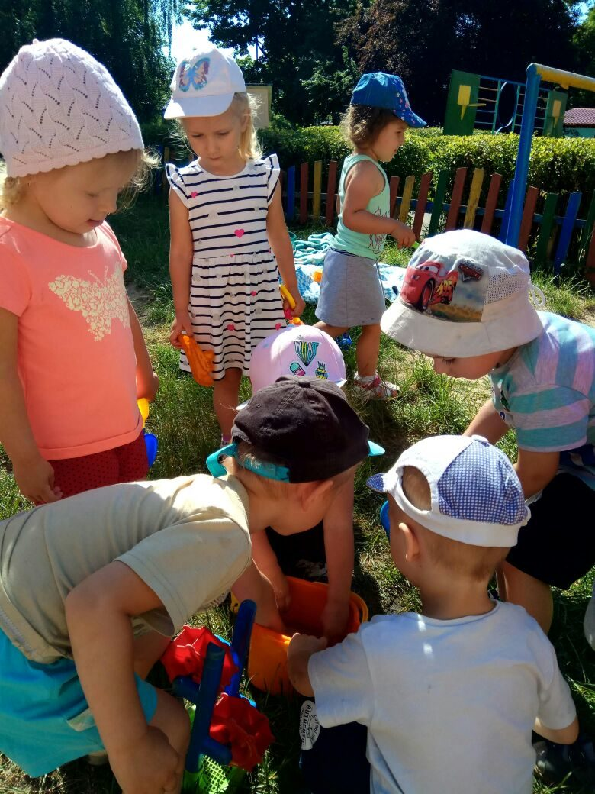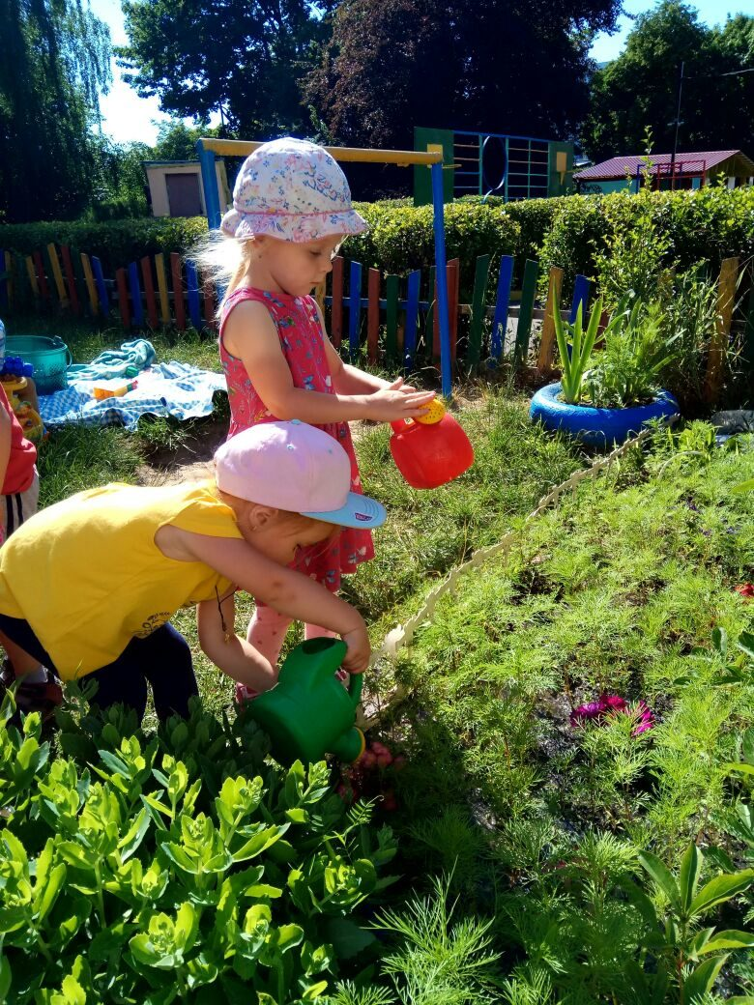
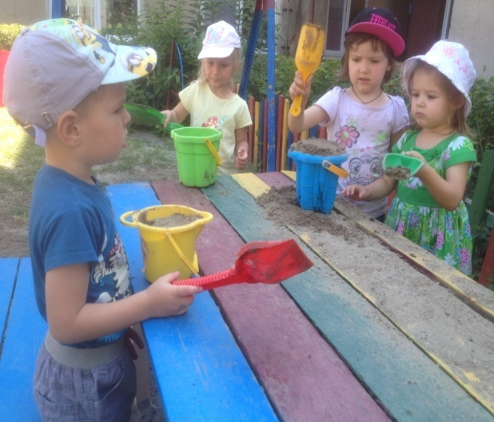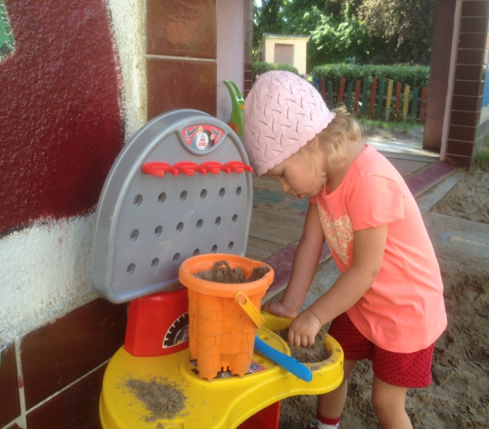

- В дождливую погоду играли в настольные игры, читали художественную литературы, продолжали развивать мелкую моторику рук, рисовали.
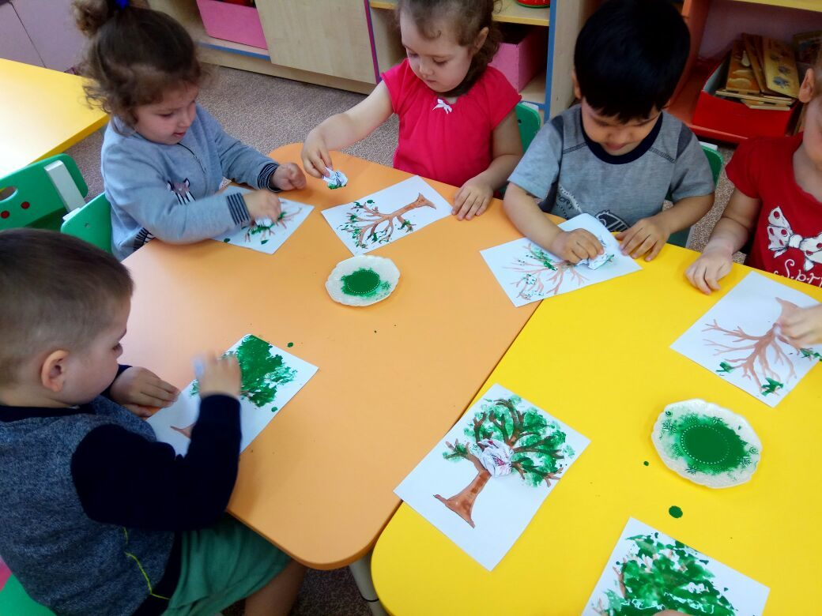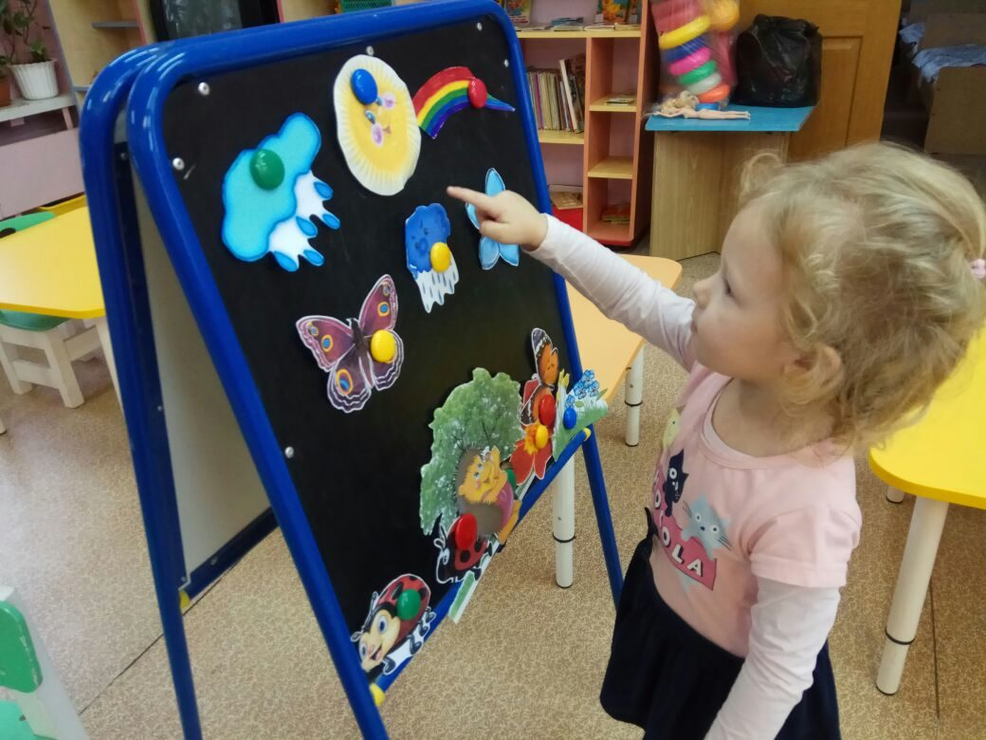
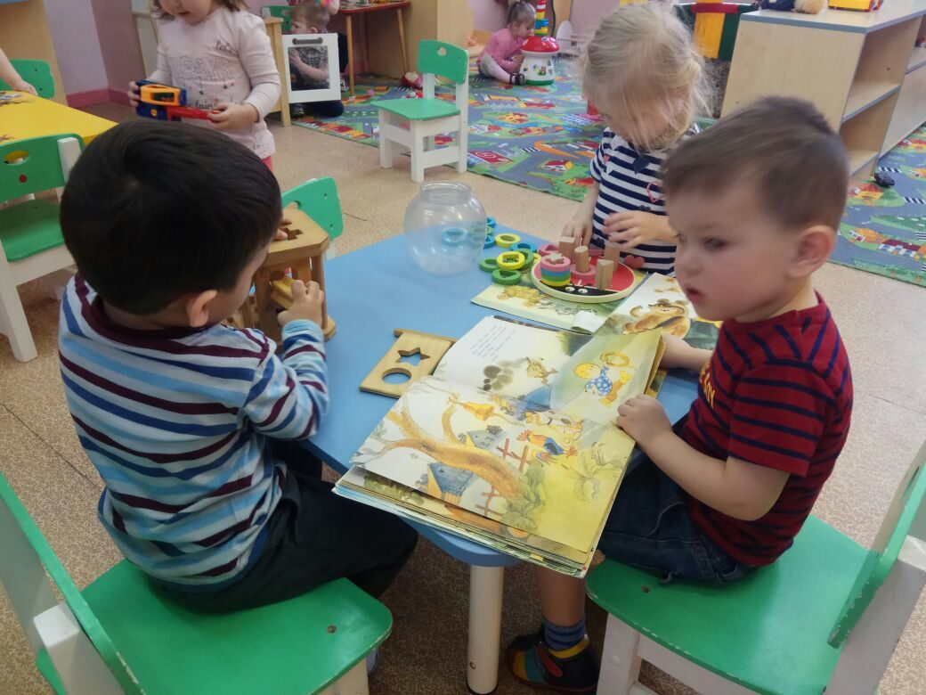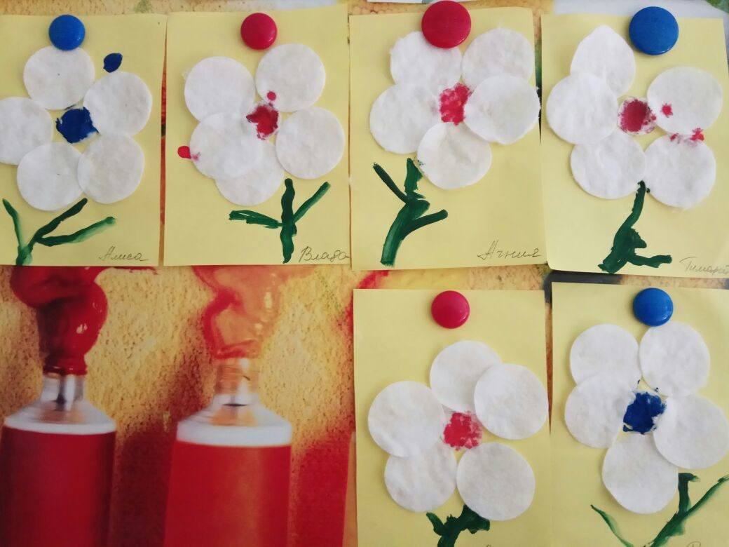
- Дети с удовльствием слушали сказки, стихи и рассказы о лете. Постоянно проводились наблюдения в природе, где они узнали много интересного о жизни растений, насекомых, птиц.

- Лето началось с праздника, посвященного Дню Защиты детей.
- Развлечение «Встреча с солнышком»
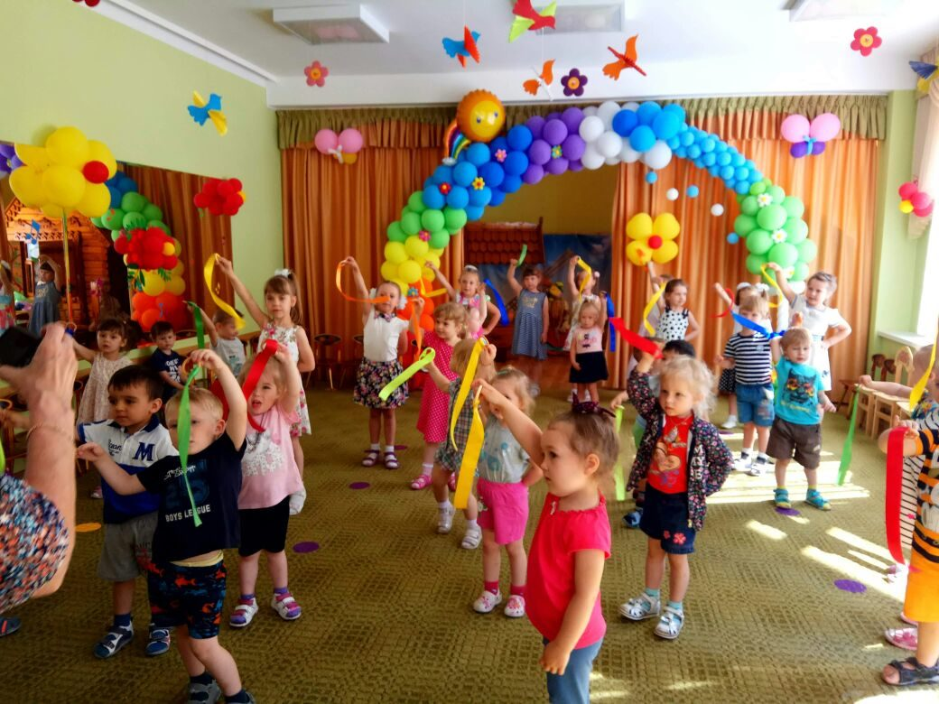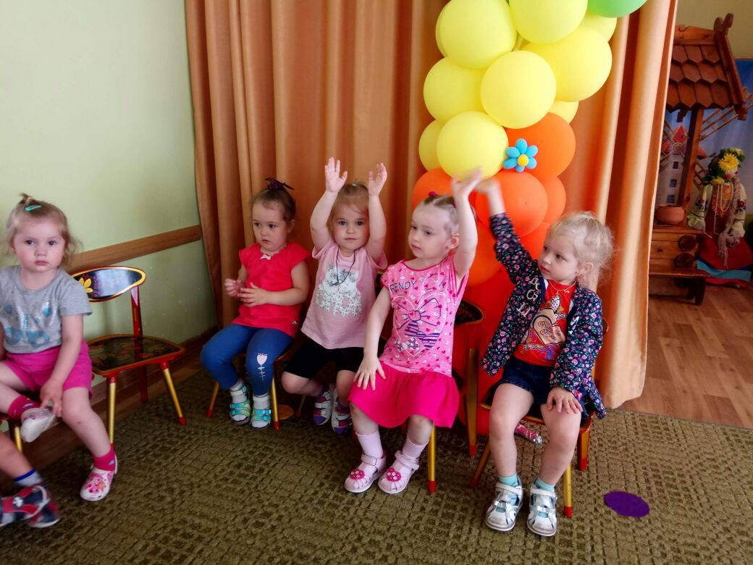
В летний период была подготовлена информация в родительских уголках, на темы связанные с сохранением и укреплением здоровья детей летом, о закаливании организма, о дыхательной гимнастике, об организации питания и летнего отдыха детей. («Питание детей летом», «Осторожно солнечный удар», «Безопасность на воде», «Опасные предметы дома»).
Были подготовлены консультации:
1. «О правилах дорожного движения».
2. «О летнем отдыхе детей».
3. «Питание ребенка летом».
4. «Лето – время для закаливания детей»
5. «Летние прогулки»
7. «Правила поведения детей на воде» и др.
8. « Ядовитые ягоды»
Для родителей так же была подготовлена информационная папка передвижка на тему: «Лето красное и опасное».
В течение лета весь коллектив постоянно занимался благоустройством территории сада. Стригли кусты, подметали дорожки, красили, ухаживали за клумбами.

